Önemli Not: Amatörce matematikle uğraşan biri olarak, aşağıdaki konularda bahsedilen özellikler, teoremler ve kanıtların hiçbirinin yerli ve uluslararası matematik-geometri literatüründe daha önceden bulunmadığını iddia edemem. Bilmediğim, görmediğim bir kaynakta daha önce bahsedilmiş olabilir. Ancak, bu konulardan birçoğunun daha önce yerli ve uluslararası literatürde bulunmadığını, tamamen yeni ve orijinal bilgiler olduğuna inandığımı söyleyebilirim. Bu konuların yeni ve orijinal olması ve bahsettiğim bilgi ve yorumların matematiksel doğruluğu hususunda uzman matematikçilerin görüşlerine sunuyorum.

ÜÇGENLERDE ÇEMBERLER

TEOREM-1:
Herhangi bir ABC üçgeninde, her bir yüksekliğin yükseklik ayağından diklik merkezine kadar olan kısmının orta noktası merkez olan ve bu kısım çap olacak şekilde çizilen çemberlerden her birinin yükseklik ayağıyla kesiştiği nokta ile diğer yüksekliklerle kesiştiği noktaların köşe noktalarınıoluşturduğu üçgenler ABC üçgeni ile benzerdir.

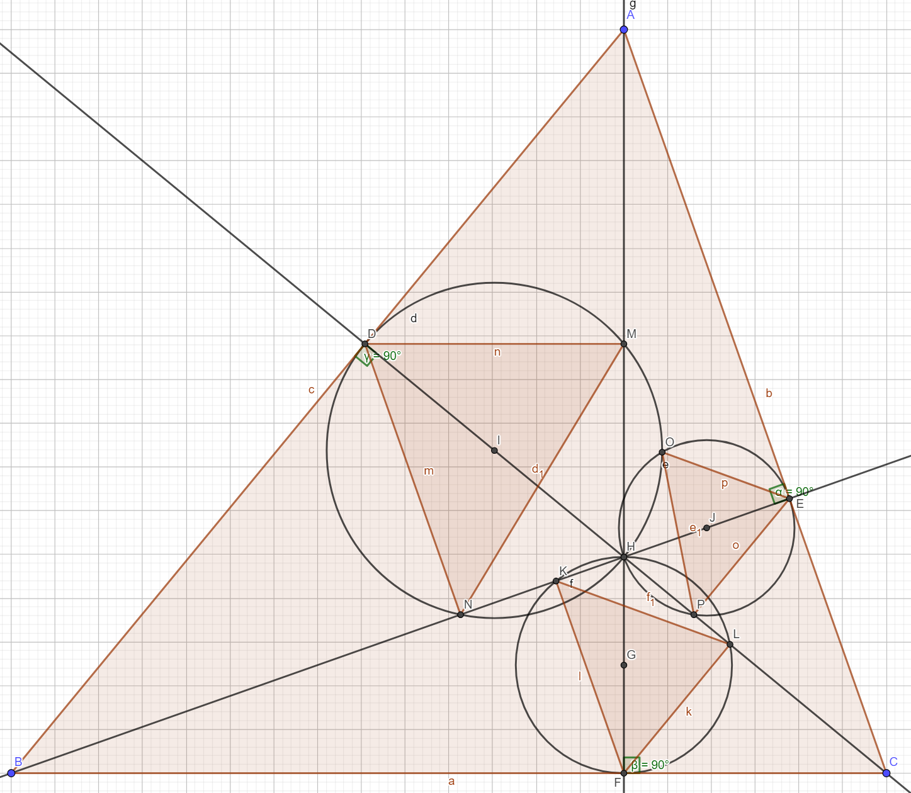
Yukarıdaki şekilde görülen DMN, OEP ve KLF üçgenleri ABC üçgeni ile benzerdir.
(Burada geometri dışında, doğa ile ilginç bir uyum da fark edilebilir. ABC üçgenini bir kuş olarak düşünürsek ve içindeki çemberlerin de bu kuşun yumurtaları olduğunu farz ederek, kuşun içindeki yumurtalarda değişik boyutlarda ama kendisiyle benzer olan yavru kuşların (üçgenlerin) bulunduğunu görebiliriz. Üstelik bu çemberlerin-yumurtaların, üçgeninin geometrik anlamda DNA’sını temsil eden yükseklik ve kenarlarla belirlendiğini düşündüğümüzde, doğa ile olan benzeşim daha da ilginç bir şekilde kendisini ortaya koyuyor…)

Kanıt:

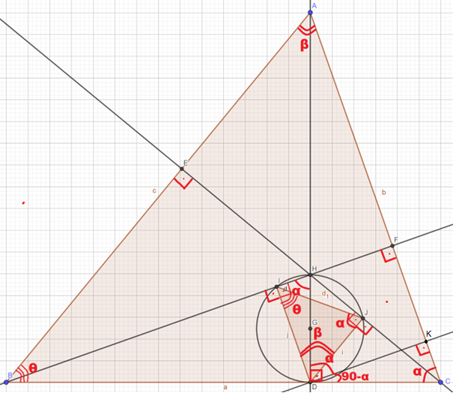
ABC üçgeninin BC kenarına ait yükseklik ayağı olan D noktasından AC kenarına bir dikme çizildiğinde KDC dik üçgeni oluşur. KDC üçgeninin C köşesindeki açıya α dersek D köşesindeki açı 90-αolacaktır. D noktası yükseklik ayağı olduğu için HDC açısı da 90 derece olduğundan bu dik açıdan KDC açısı olan 90-αaçısı çıkarıldığında, HDK açısı da α olmalıdır. BF yüksekliği ile DK birbirine paralel olduğundan BHD açısı ile HDK açısı iç ters açılar oluşturur ve birbirine eşittirler. Sonuçta BHD açısı da α olur.
Şimdi ise G merkezli çemberin üzerindeki HIDJ kirişler dörtgenine dikkat edelim. Bu bir kirişler dörtgenidir çünkü HID açısı ile HJD açısı diktir. Zira her iki açı da G merkezli çemberin çapı olan HD’ yi görmektedir ve çemberlerde çapı gören çevre açı 90 derecedir. IHD açısı yani α açısı ID kenarını görmektedir. Çemberlerdeki kirişler dörtgeni özelliğine göre aynı kenarı gören açılar birbirine eşittir. Bu durumda IJD açısı da α olmalıdır.
ID, BF yüksekliğine; DJ ise CE yüksekliğine diktir. Bu yükseklikler de AC ve AB kenarlarına diktir. Basitçe bir mantık yürüterek, bir kenara dik olan yüksekliğe dik olan doğru parçası (ID veya DJ) o kenara paralel olması gerektiği sonucuna varılabilir. Sonuç olarak, IJD üçgeninin ID kenarı ABC üçgeninin AC kenarına; DJ kenarı ise ABC üçgeninin AB kenarına paraleldir. O halde, ID ile DJ arasındaki açı ile AB ile AC kenarı arasındaki açılar eşit olmalıdır. Yani her iki açı daβolacaktır.
Bu durumda ABC üçgeni ile IJD üçgeninin iki açısının eşit olduğu yani α ve β olduğu görülür. İki ayrı üçgende iki açı eşit ise üçüncü açı da eşit olmalıdır. Ohalde, ABC ile IJD üçgeni için açı-açı-açı benzerliğigeçerlidir.
Geniş açılı üçgenlerde ise görünüm aşağıda verilen şekildeki gibidir:

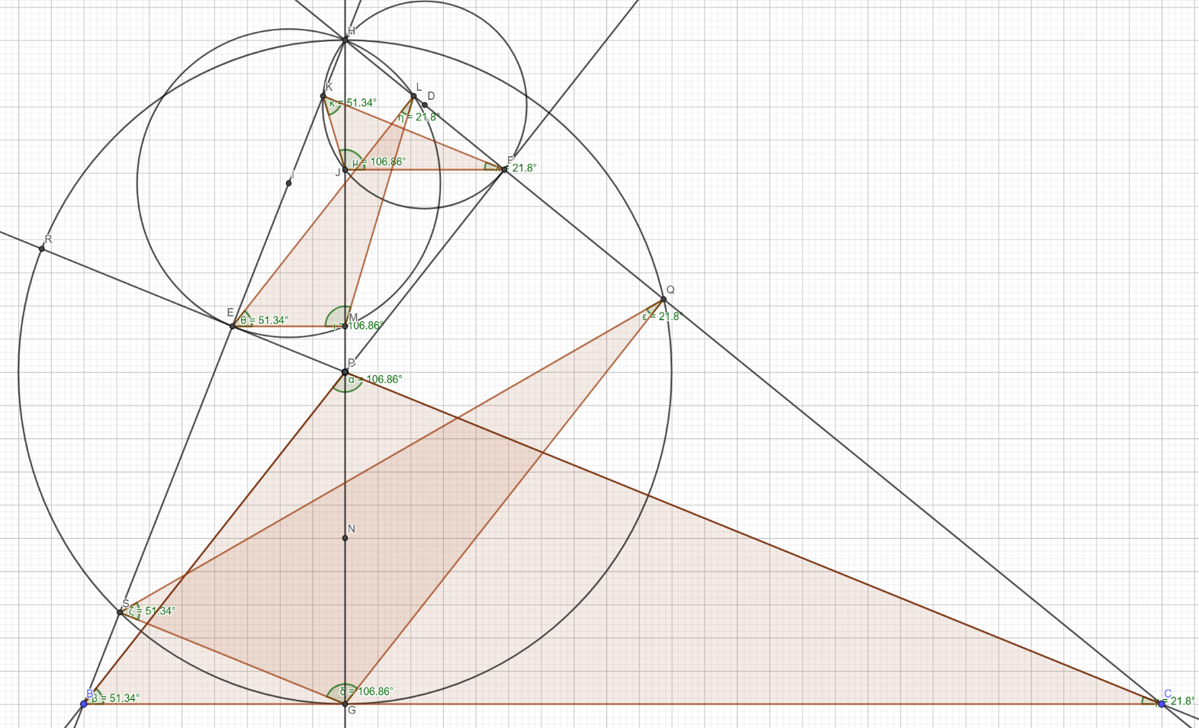
SGQ, ELM ve KJF üçgenleri ABC üçgeni ile benzerdir. Geniş açılı üçgenlerde dar açılı olanlardan farklı olarak, benzer üçgenler ve içinde bulundukları çemberlerin tamamının ABC üçgeninin içinde bulunması özelliği yoktur.

TEOREM-2:
Herhangi bir ABC üçgeninde her bir kenarın orta noktası merkez ve o kenar çap olacak şekilde çizilen çemberlerin birbirleriyle kesişim noktaları üçgenin kenarları üzerindedir. Bu noktalar aynı zamanda ABC üçgeninin yükseklik ayaklarını ve köşe noktalarını oluşturur.

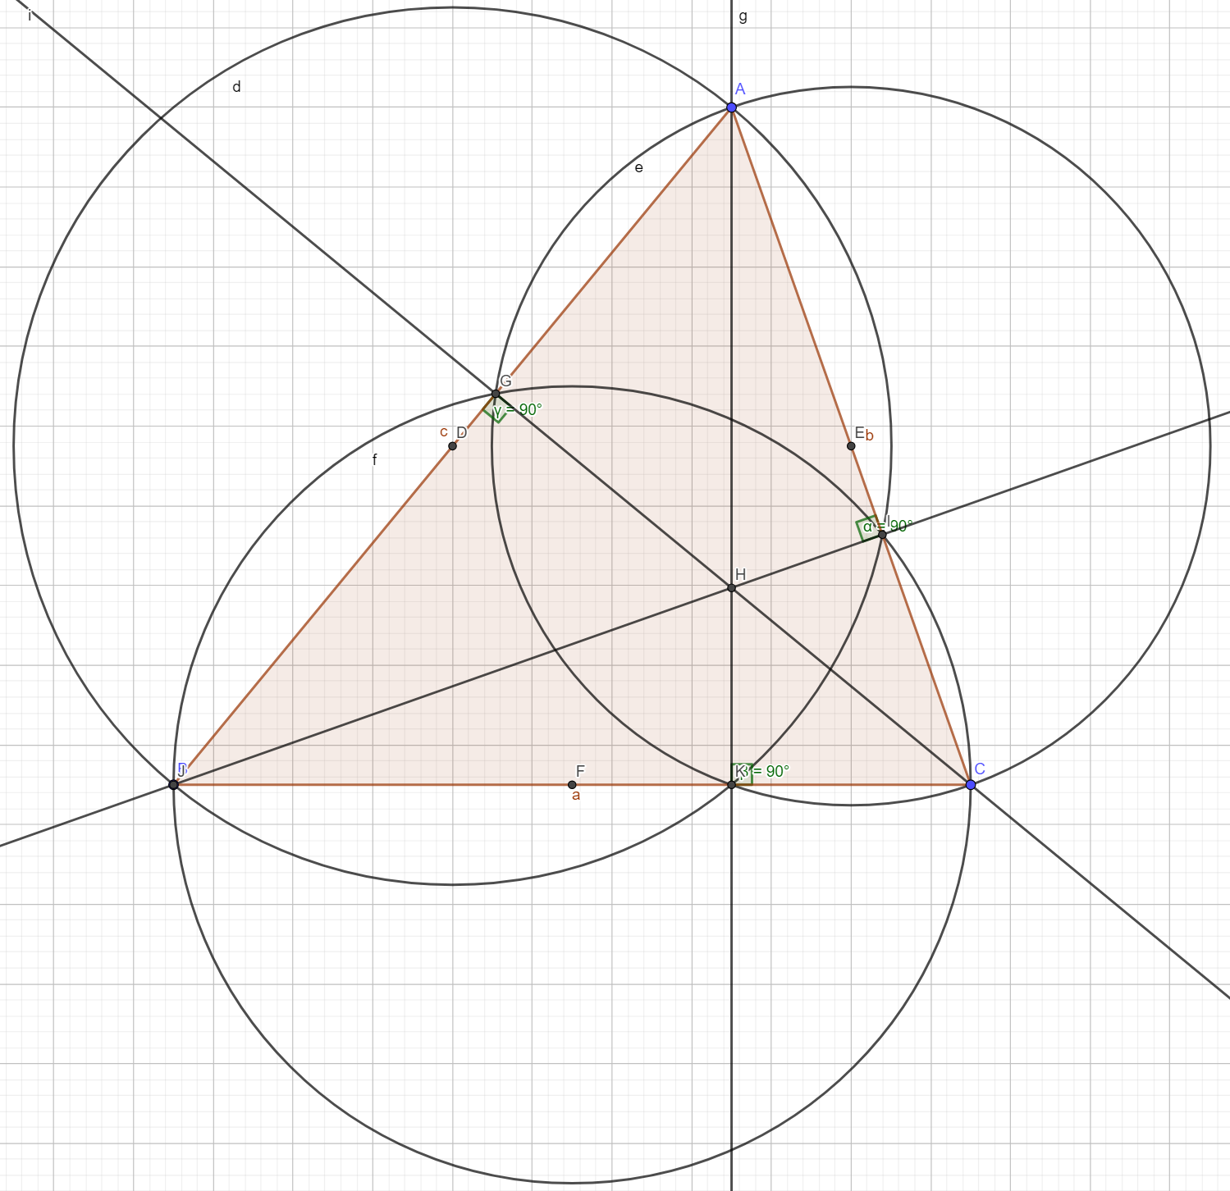
Kanıt:
Yukarıdaki şekilde görülen özelliğin kanıtı aslında oldukça basittir. Örneğin, E merkezli çember ile F merkezli çemberin kesişim noktası olan G köşesinin açısı, GBC üçgeninde F merkezli çember için BC çapını gören çevre açıdır. Bu yüzden dik açı yani 90 derecedir. Aynı zamanda AGC üçgeni için G köşesi, E merkezli çember için de AC çapını gören çevre açıdır yani 90 derecedir. D merkezli çember ABK üçgeninin K köşesi AB çapını gören çevre açıdır yani dik açı olmalıdır. IBC üçgenin ise I köşesi F merkezli çemberin BC çapını gören çevre açıdır ve 90 derecedir.
Geniş açılı üçgenler için örnek:
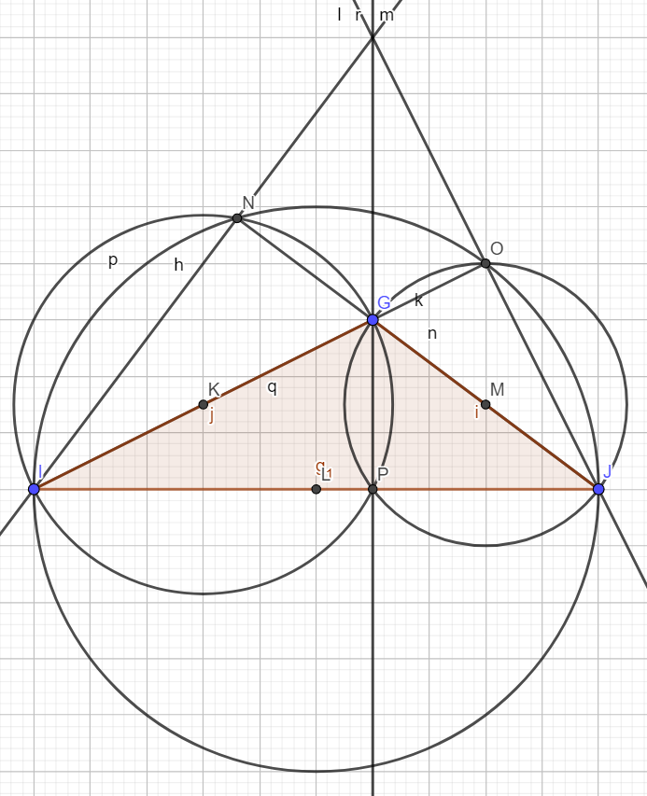
N, O ve P noktaları yükseklik ayaklarıdır.

Dik açılı üçgenler için bir örnek:
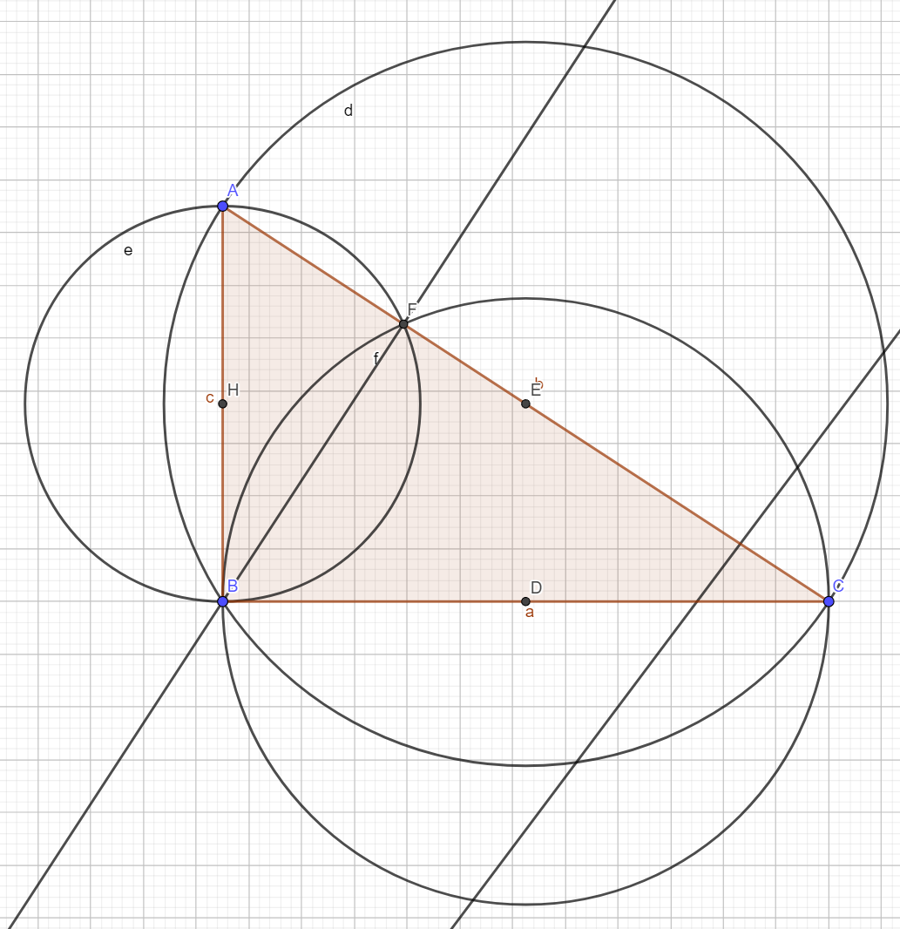
Dik üçgende dik kenarların kesiştiği dik köşe üçgenin diklik merkezidir ve çemberlerin üçünün kesiştiği nokta da B noktası yani dik köşededir.

TEOREM-3: DÖRT NOKTA DOĞRULARI (Bu konuda anlatılan özelliğin belki bir gün matematik-geometri literatürüne Taşpınar Teoremi olarak girebileceğini umut ediyorum.)
Herhangi bir ABC üçgeninde, her bir yüksekliğin, yükseklik ayağından diklik merkezine kadar olan kısmının orta noktası merkez olan ve bu kısım çap olacak şekilde çizilen çemberlerinyüksekliklerle ve (çemberlerin) birbirleriyle kesişim noktaları dört doğrusal nokta oluşturur. Bu doğrusal noktalardan ikisi çemberlerin kesişim noktaları; diğer ikisi ise çemberlerden ikisinin yüksekliklerle kesiştiği noktalardır.

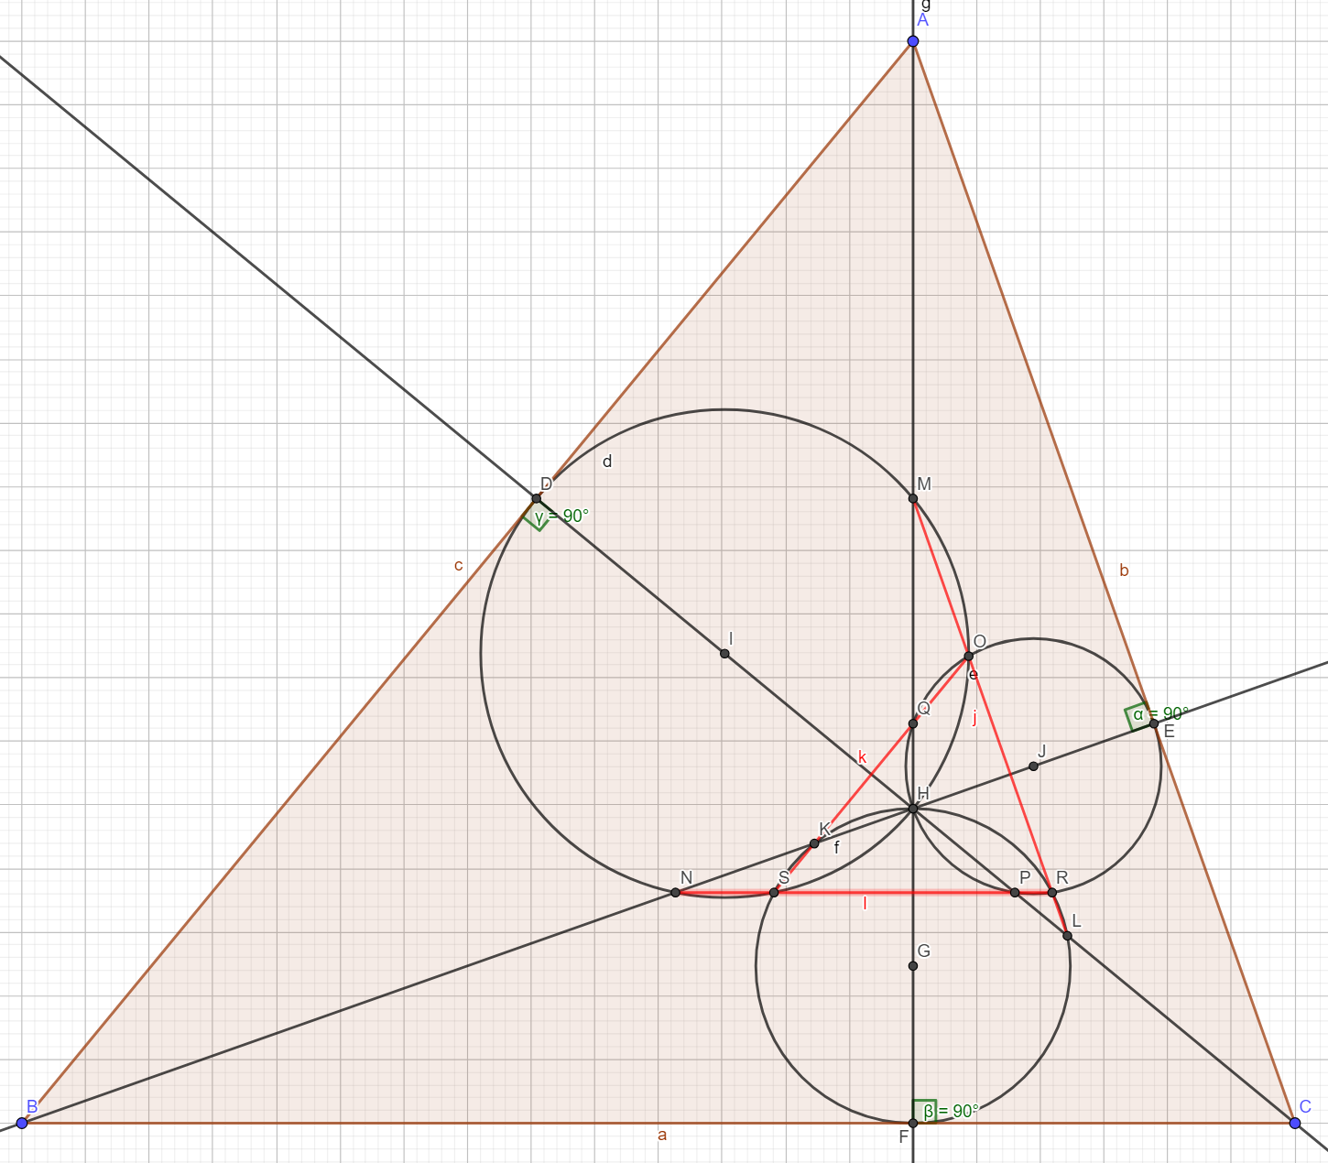
Yukarıdaki şekilde kırmızı renkle gösterilen doğru parçalarının arasında kalan ORS üçgeni, ABC üçgeninin benzeridir. Ayrıca, bu üçgenlerin karşılıklı benzer kenarları da birbirine paraleldir.
ABC üçgeni ile ORS üçgeni benzerdir.
OR // AC, OS // AB, SR // BC

Kanıt: Bu konunun kanıtını iki ayrı aşamada yapmak gerekir. İlk aşamada çemberlerin yükseklikleri (diklik merkezi dışında)kestiği noktaların geçtiği doğrunun, bu yüksekliklerin ait olduğu kenarlar dışında kalan kenara paralel olduğunu göstereceğiz. Aşağıdaki şekle göre,K ve N noktalarının geçtiği KN doğru parçasının AC kenarına paralel olması gerektiğini açıklayacağız. Bunun için ADH üçgeni ile HFC üçgeninin benzerliğinden yararlanabiliriz. Bu üçgenlerin H noktasındaki yani diklik merkezinde bulunan köşelerindeki açıları olan AHD açısı ile FHC açıları eşittir. Aynı zamanda D ve F noktaları ABC üçgeninin yükseklik ayakları olduğu için, D ve F köşelerindeki açıları dik açıdır. Sonuçta, iki açıları eşit olan üçgenlerin üçüncü açılarıda eşittir ve dolayısıyla bunlar benzer üçgenlerdir. Ayrıca |DK|, ADH üçgeninin ;|FN| ise HFC üçgeninin yükseklikleridir. Bahsedilen bu iki dik üçgen benzer olduğu için, hipotenüslerine çizilen yüksekliklerin, hipotenüs olan bu AH ve HC kenarlarını eşit oranda kesmesi gerekir. Yani, |KH| /|AH| oranı ile |HN|/|HC| oranı eşit olmalıdır. Bu aşamada AHC üçgenine dikkat edersek, temel orantı teoremine göre AH kenarı ile HC kenarı, K ve N noktaları tarafından eşit oranda bölündüğü için KN doğru parçası AC kenarına paralel olmalıdır.
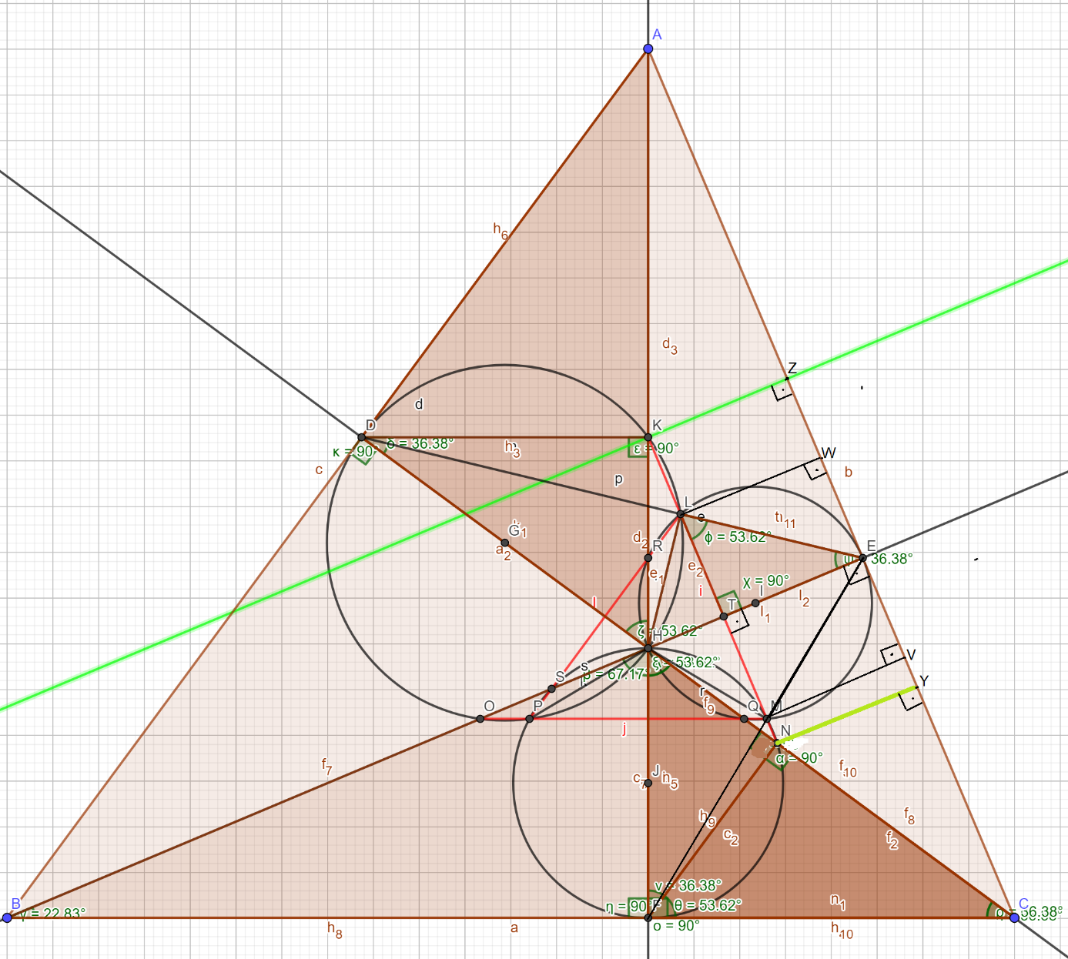

Kanıtımızın ikinci aşamasında, I merkezli çemberin üzerinde bulunan L ve M noktalarının oluşturduğu LM doğru parçasının AC kenarı ile paralel olduğunu göstereceğiz. Aynı zamanda, K ve N noktalarının AC kenarına dik uzaklıkları ile L ve M noktalarının aynı dik uzaklıkta olduğunu göstereceğiz. Bunun için de AHD üçgeni ile AHE ve LHE üçgenlerine dikkat çekmek gerekir. Öncelikle LHE üçgeni ile AHD üçgeninin benzerliği üzerinde durmalıyız. Bu benzerliğin ispatı için ADHE dörtgeninin bir kirişler dörtgeni olduğuna dikkat etmek gerekir. Bu dörtgenin D ile E kenarları ABC üçgeninin yükseklik ayakları olduğu için dik açılı köşelerdir. Bir dörtgende karşılıklı köşelerin açılarının toplamları 180 derece ise bu bir kirişler dörtgenidir. Kirişler dörtgenlerinde karşılıklı köşeler (AH ve DE ile) birleştirildiğinde, aynı kenarı gören açılar birbirine eşittir. Yukarıdaki şekilde görülen LHE üçgenindeki LEH açısı ADHE kirişler dörtgeninin DH kenarını görmektedir. Aynı zamanda ADH üçgeninin A köşesindeki açı da DH kenarını görmektedir. Dolayısıyla DAH açısı ile LEH açıları eşittir. Ayrıca, LHE üçgeninde HLE açısı I merkezli çemberde çapı gören çevre açı olduğu için dik açıdır yani 90 derecedir. Bu durumda ADH üçgeninde D köşesindeki açı da 90 derece ve DAH açısı ile LEH açıları da eşit olduğundan ADH üçgeni ile LHE üçgenin iki açıları eşit olduğundan üçüncü açıları da eşit olmak zorundadır. Sonuçta bu üçgenler benzerdir. Bu üçgendeki DKH açısı G merkezli çemberde DH çapını gören çevre açı olduğu için dik açıdır. Dolayısıyla benzer olan bu üçgenlerden ADH üçgeninde K noktası hipotenüsteki yükseklik ayağıdır. Bu aşamada ise AHE üçgenine dikkat edelim. ADH üçgeninin yükseklik ayağı olan K noktasından AC’ ye bir dikme çizip KZ’ yi oluşturduğumuzda HE, BE yüksekliğinin bir parçası olduğundan ve bu nedenle AC’ ye dik olması gerektiğinden, temel orantı teoremi gereği KZ ile HE paralel olmalıdır. Şimdi tekrar ADH ile LHE üçgenlerinin benzerliğine dikkat edelim. Bunlar benzer olduklarından hipotenüslerine ait yükseklik ayaklarının hipotenüslerinde ayırdığı kısımların birbirine oranının da eşit olması gerekir. LHE üçgeninin L dik köşesinden hipotenüs olan HE’ ye T noktasında bir dik indirdiğimizde, AK /AH oranı ile TE / HE oranları eşit olmalıdır. Aynı zamanda, AHE üçgenindeki KZ ile HE paralelliğine dikkat edersek, KZ / HE oranı da AK / AH oranına eşit olacağı görülecektir.
AK / AH = TE / HE eşitliği ile
AK / AH = KZ / HE eşitliği bir arada söz konusu ise,
TE = KZ eşitliği de geçerli olur.
|TE| uzunluğu aynı zamanda, L noktasının da ABC üçgeninin AC kenarına dik uzaklığına yani |LW|uzunluğuna eşittir. Zira LT, LHE üçgenindeki hipotenüse çizilen dikmeyi yani yüksekliği oluşturur.
Aynı şekilde HEM üçgenindeki M noktasının AC ye dik uzaklığını da bu yöntemle belirlemek mümkündür. Bunun için ise HECF kirişler dörtgeninden yararlanırız. E ve F köşeleri dik açılıdır ve karşılıklı açılar toplamı 180 derece olduğundan HECF bir kirişler dörtgenidir. HEF açısı ile HCF açısı aynı HF kenarını gördüğü için bu açılar eşittir. HME açısı, I merkezli çemberde çapı gören çevre açı olduğu için dik açıdır. Dolayısıyla iki açıları eşit olduğu için ve üçüncü açıları da eşit olacağından HEM üçgeni ile HFC üçgeni benzerdir. HFC üçgeninin hipotenüsüne ait yükseklik ayağı olan N noktasından AC ye Y noktasında değen bir NY dikmesi çizildiğinde, HE ile NY paralel olacağından yine temel orantı teoremi gereği NC / HC oranı ile NY / HE oranı eşit olacaktır. HEM üçgeni ile HFC üçgeni benzerliğinden bunların hipotenüslerine ait yükseklik ayaklarının hipotenüslerinde ayırdığı kısımların birbirine oranının da eşit olması gerekir. HEM dik üçgeninin M dik köşesinden HE hipotenüsüne dik indirdiğimizi düşünelim. (ADH ile HFC üçgenlerinin benzerliğini daha önce açıklamıştık. HEM üçgeni ile HFC üçgeni benzer olduğundan, ADH üçgeni de LHE üçgenine benzer olduğu için LHE ile HEM üçgeni de benzer olmalıdır.)Bu dikmenin HE yi kestiği noktaya X noktası diyelim. Dolayısıyla, XE / HE oranı ile NC / HC oranı da birbirine eşit olmalıdır.
NC / HC = NY / HE eşitliği ile
NC / HC = XE / HE eşitliği bir arada söz konusu olduğunda,
XE = NY eşitliği de geçerli olacaktır.
Yukarıda, kanıtın ilk aşamasında KN doğru parçasının AC ye paralel olduğunu gösterilmişti. Bundan dolayı |KZ| = |NY| eşitliği geçerli olacaktır. TE = KZ eşitliği de söz konusu olduğundan XE = NY eşitliği bizi |TE| = |XE| sonucuna götürür. Sonuçta X noktası olduğunu varsaydığımız noktanın aslında T noktası olması gerekir. Çünkü HE kenarı üzerinde noktalar kenarın bir ucundaki E noktasına eşit uzaklıkta iseler bu noktalar ortak HE kenarının üzerinde ise, aslında aynı noktadır. Yani aslında X noktası T noktasıdır.
|TE| uzunluğu aynı zamanda, M noktasının da ABC üçgeninin AC kenarına dik uzaklığına yani |MV| uzunluğuna eşittir. Zira MT, HME üçgenindeki hipotenüse çizilen dikmeyi yani yüksekliği oluşturur.
Sonuç olarak;
|KZ|,|LW|,|MV| ve |NY| uzunluklarının eşit olması K,L,M ve N noktalarının AC kenarına paralel ve eşit dik uzaklıkta olduğunu; bu da dolayısıyla K,L,M ve N noktalarının doğrusal olduğunu kanıtlar.

Geniş açılı üçgenlerdeki dört nokta doğruları aşağıda verilen şekildeki gibidir.

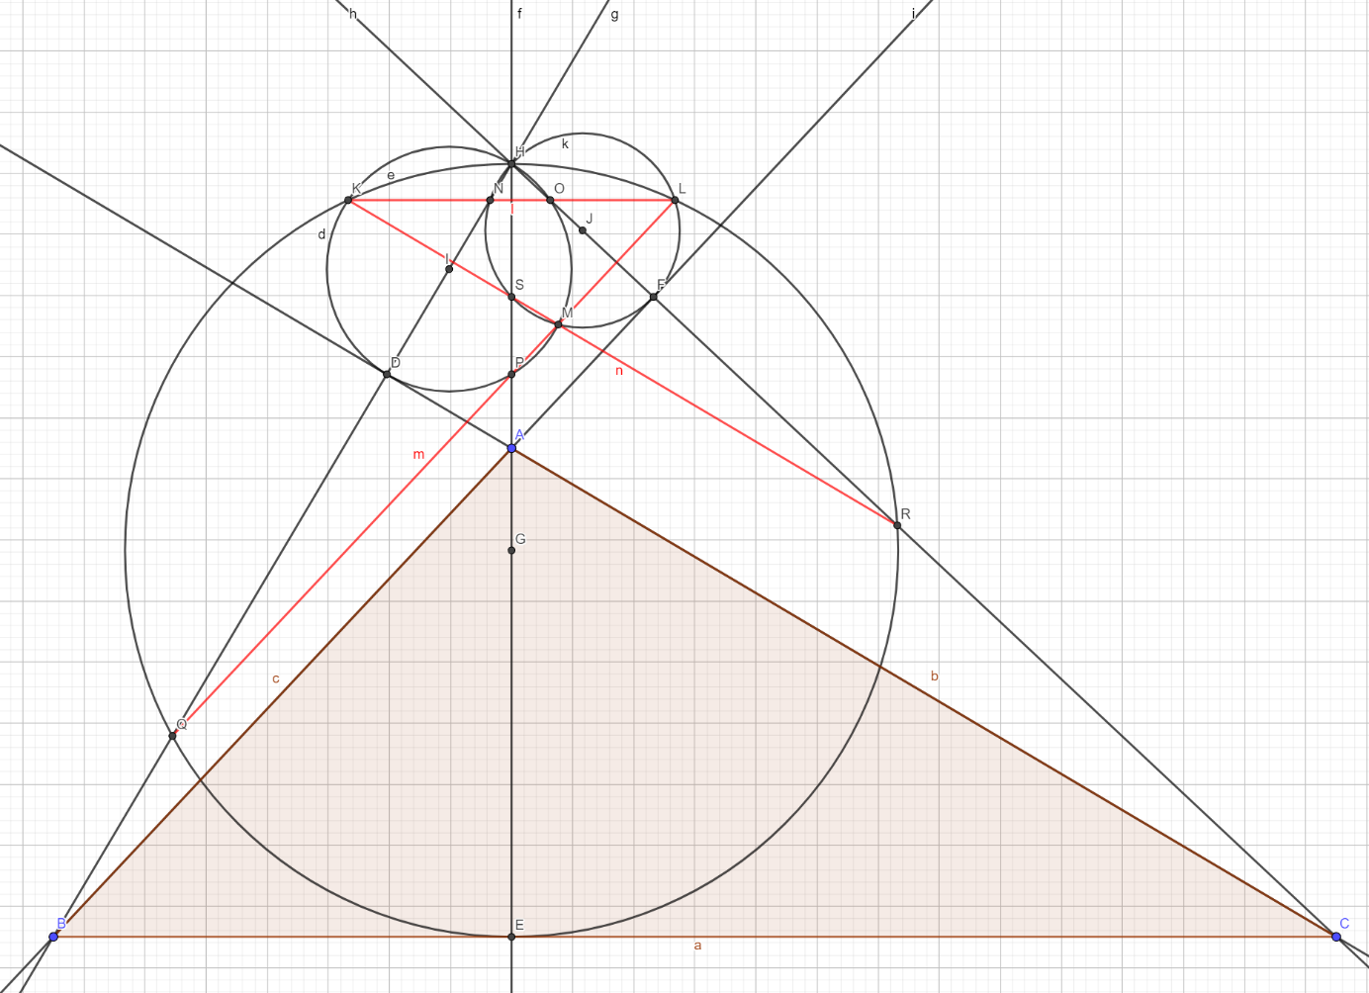
K, N, O ve L noktaları doğrusaldır. Aynı şekilde K, S, M, R noktaları ile L, M, P, Q noktaları da doğrusaldır. Karşılıklı benzer kenarlar ve uzantıları da paraleldir. K, N, O ve L noktalarının oluşturduğu doğru BC kenarına;K, S, M, R noktalarınınki AC doğrusuna;L, M, P, Q noktalarınınki ise AB kenarına paraleldir. Dolayısıyla, ABC üçgeni ile KLM üçgeni benzerdir.

TEOREM-4:( Yukarıdaki konuda da bahsi geçen ve bu teoremde de bahsedilen ve ilginç özellikleri olan üçgenin belki bir gün matematik-geometri literatüründe Taşpınar Üçgeni olarak girebileceğini umut ediyorum)
Herhangi bir ABC üçgeninde, her bir yüksekliğin, yükseklik ayağından diklik merkezine kadar olan kısmının orta noktası merkez olan ve bu kısım çap olacak şekilde çizilen çemberlerinbirbirleriyle kesişim noktalarının (aşağıdaki şekilde görülen O, R ve S noktaları) köşelerini oluşturduğu üçgen (ORS üçgeni), ABC üçgeni ile benzerdir ve karşılıklı benzer kenarları da birbirine paraleldir.

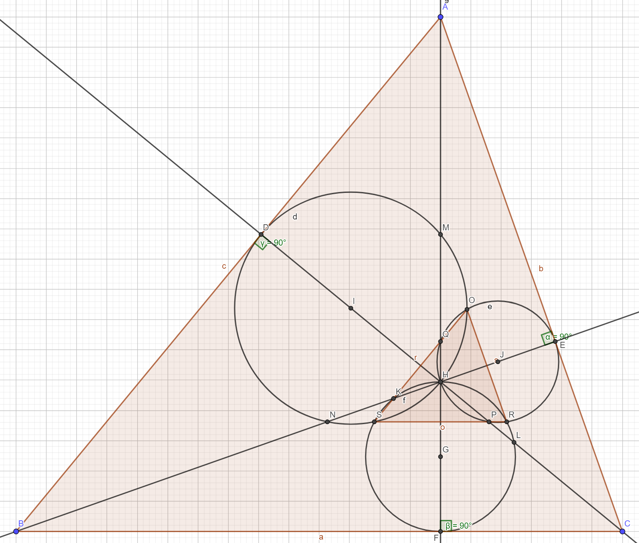

Dar açılı üçgenlerde geçerli olan bir özellik: Şekilde görülen O, R, S noktaları aynı zamanda ABC üçgeninin ortik üçgenine ait kenarlar üzerinde bulunur. Bahsettiğimiz çemberlerin kesişim noktaları olan O, R ve S noktaları aşağıda görülen DEF ortik üçgeninin kenarları üzerindedir. Ayrıca, ORS üçgeni DEF ortik üçgeni üzerinde aşağıda görülen şekildeki gibi üç farklı ikizkenar üçgen oluşturur. Aşağıdaki şekilde görülen DOS, OER ve FSR üçgenleri ikizkenardır.
|OE| = |ER|
|DO| = |DS|
|FS| = |FR|

Kanıt:
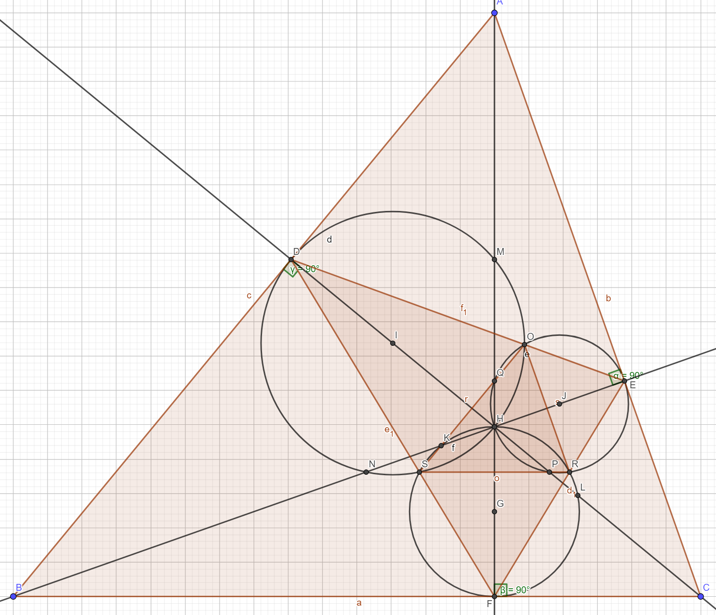

ABC üçgeninin diklik merkezinin, ortik üçgeninin iç teğet çemberinin merkezi olduğu ortik üçgenlerin bilinen bir özelliğidir. Bu özellikten dolayı, ABC üçgeninin yükseklikleri ortik üçgenin köşelerini (iç açıortay durumunda olduğu için) iki eşit açıya böler.
Bu özellik sebebiyle, OEH açısı ile HER açısı eşittir. Aynı zamanda ODH açısı ile HDS açısı ve HFS açısı ile HFR açısı da birbirine eşittir. Yukarıda verilen ve kanıtlarıyla açıklanan teoremde belirtildiği gibi ORS üçgeninin OR kenarı ABC üçgeninin AC kenarına paralel olduğundan, AC kenarına çizilen BE yüksekliği, ORS üçgeninin OR kenarını da dik keser. Aynı zamanda BE yüksekliği, OER üçgeninin E köşesini iki eşit açıya böldüğü için OER üçgenini iki eş dik üçgene ayırmış olur. Bu durumda, OE ile ER kenarları da eşit kenarlar olacağı için OER üçgeni bir ikizkenar üçgendir diyebiliriz. Aynı şekilde ve aynı yöntemle ODS üçgeni ile FSR üçgeninin de ikizkenar olduğunu ispat edebiliriz.

Geniş açılı üçgenlerdeki durum:
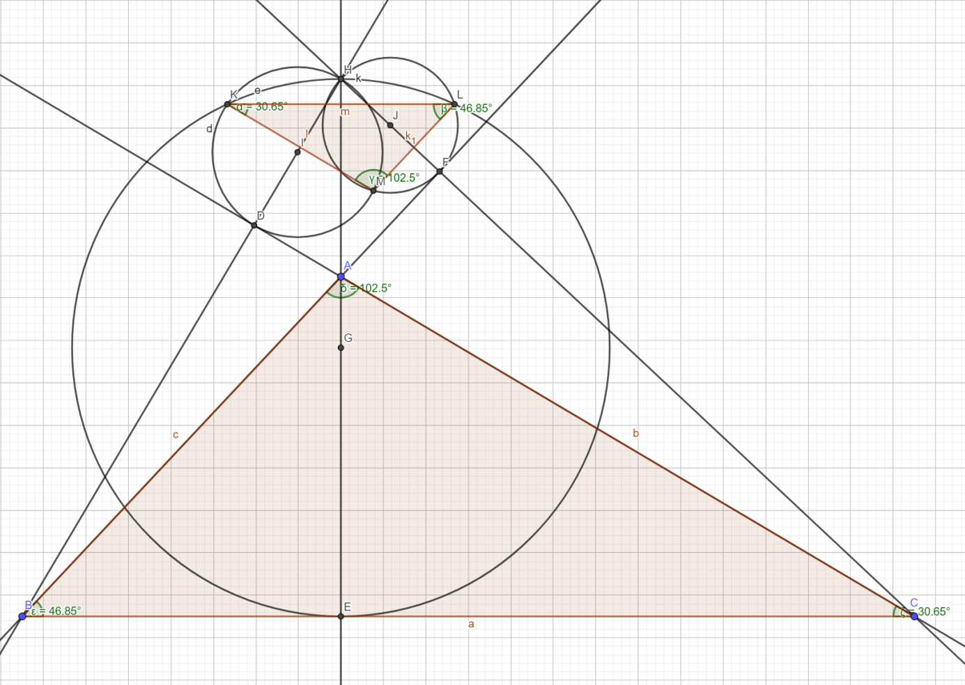
KLM üçgeni ABC üçgenine benzerdir.(Bu konudaki ABC üçgeninin harflendirmede aynı harfler kullanılsa da yukarıda verilen çizimlerden farklı bir ABC üçgeni olduğunu ayrıca belirtelim.)

Bu özelliklerin yanında hem dar açılı hem de geniş açılı üçgenlerde geçerli olan bazı özelliklerden de bahsedilmesi gerekir.
Asıl üçgen olan ABC üçgeninin yükseklikleri yukarıdaki şekillerde görülen, dar açılı üçgenlerde ORS üçgeninin, yüksekliğin ait olduğu kenara paralel olan kenarını tam orta noktasından dik açı ile keser. AF yüksekliği SR kenarını, BE yüksekliği OR kenarını, DC yüksekliği ise OS kenarını orta noktalarından dik açıyla keser. Diğer bir ifadeyle, ABC üçgeninin bahsedilen AF, BE ve DC yükseklikleri, ORS üçgeninin kenar orta dikmelerini oluşturur. Dolayısıyla da ABC üçgeninin diklik merkezi olan H noktası ORS üçgeninin çevrel çember merkezi olur.
Geniş açılı üçgenlerde ise ABC üçgeninin yüksekliklerinin (H) diklik merkezinde birleşen uzantıları, hemen yukarıda görülen şekilde görüleceği üzere, KLM üçgeninin, yüksekliğin ait olduğu kenara paralel olan kenarlarını orta noktalarından dik açıyla keserler. HF uzantısı LM kenarını, HD uzantısı KM kenarını, HA ise KL kenarını orta noktalarından dik açıyla keser. Yani KLM üçgeninin kenar orta dikmelerini oluştururlar. Dolayısıyla, ABC üçgeninin diklik merkezi olan H noktası, KLM üçgeninin çevrel çemberinin merkezi olacaktır.
Bu özelliklerin kanıtı olarak, yukarıda dar açılı üçgenler için verdiğimiz örnekte BC kenarına ait yüksekliğin, H diklik merkezinden F yükseklik ayağına kadar olan HF’ nin, BC kenarına paralel olan SR kenarını dik olarak kesmesini gösterebiliriz. AF yüksekliğinin bir parçası olan HF, BC kenarını yükseklik özelliğinden dolayı dik keser. SR kenarı BC ye paralel olması gerektiğini kanıtlarıyla daha önce TEOREM-3: DÖRT NOKTA DOĞRULARI başlığı altında incelemiştik. Bunun yanında, bilinen bir özellik olan ‘’bir çemberin merkezinden, o çembere ait olan kirişe indirilen dikmenin kirişi ortadan kesmesi’’ bilgisi bir arada ele alındığında, AF yüksekliğinin ORS üçgeninin SR kenarını orta noktasından ve dik olarak kesmesinden dolayı, AF’nin, (ve HF’nin) SR kenarı için kenar orta dikme oluşturduğunu ortaya koymuş oluruz. Aynı mantıkla BE yüksekliği OR kenarı için, DC yüksekliği de OS kenarı için kenar orta dikme olacaktır.
Geniş açılı üçgenlerde ise geniş açıyı oluşturan kenarların uzantıları dikkate alındığında, hemen yukarıdaki şekilde görülen ABC üçgeninin AB kenarına ait yükseklik olan FC’nin ve diklik merkezi olan H noktasına uzantısı olan HF’nin, AB kenarına paralel olan LM kenarının ortasından ve dik olarak kestiği için HF’nin (ve HC’nin) LM kenarının kenar orta dikmesi olduğunu anlayabiliriz. Yine aynı mantıkla, HE’nin KL kenarı için, HB’nin ise KM kenarı için kenar orta dikmeler olduğunu söyleyebiliriz.
Bahsedilmesi gereken diğer özellikler:
-Yukarıda özellikleri açıklanan ve dar açılı üçgenler için bahsedilen çemberlerin kesişim noktalarının köşelerini oluşturduğu üçgenin çevrel çemberi, aynı zamanda yüksekliklerin çizildiği asıl üçgenin (ABC üçgenleri) ortik üçgeninin iç teğet çemberidir. Aşağıdaki çizimde görülen KLM üçgeninin çevrel çemberi(kırmızı renkle çizilen H merkezli çember) aynı zamanda DEF ortik üçgeninin iç teğet çemberidir.
-Her iki üçgenin yani ABC üçgeni ile KLM üçgenlerinin Euler doğruları aynı doğrudur. Aşağıdaki çizimde görülen mavi renkle çizilmiş olan doğru her iki üçgenin de Euler doğrusunu oluşturur. Euler doğrusu bir üçgenin diklik merkezi, ağırlık merkezi ve çevrel çember merkezinden geçen doğrudur. Aşağıda görüldüğü gibi bu doğru, ABC üçgeninin çevrel çember merkezi olan P noktasından, ağırlık merkezi olan G noktasından ve diklik merkezi olan H noktasından geçmektedir. H noktası KLM üçgeni için çevrel çember merkezidir ve bu nedenle KLM üçgeninin Euler doğrusu da bu noktadan geçmelidir. KLM ve ABC üçgenleri kenarları birbirine paralel ve benzer olan üçgenler olduğu için üçgenin H diklik merkezini belirleyen yükseklikleri, ağırlık merkezini belirleyen kenarortayları ve çevrel çember merkezini belirleyen kenar orta dikmeleri de birbirlerine paralel olacaktır. Şöyle bir mantık yürütürsek; aynı H noktasından geçen iki Euler doğrusu söz konusudur ve bunlar da birbirine paralel olmalıdır. Aynı noktadangeçen ve birbirine paralel olan doğrudan bahsedersek aslında aynı doğrudan bahsettiğimizi anlayabiliriz. Çünkü, belli bir noktadan geçen ve bu noktadan geçen başka bir doğruya paralel olabilecek olan doğru diğer doğru ile çakışıktır yani yine o doğrunun kendisidir.

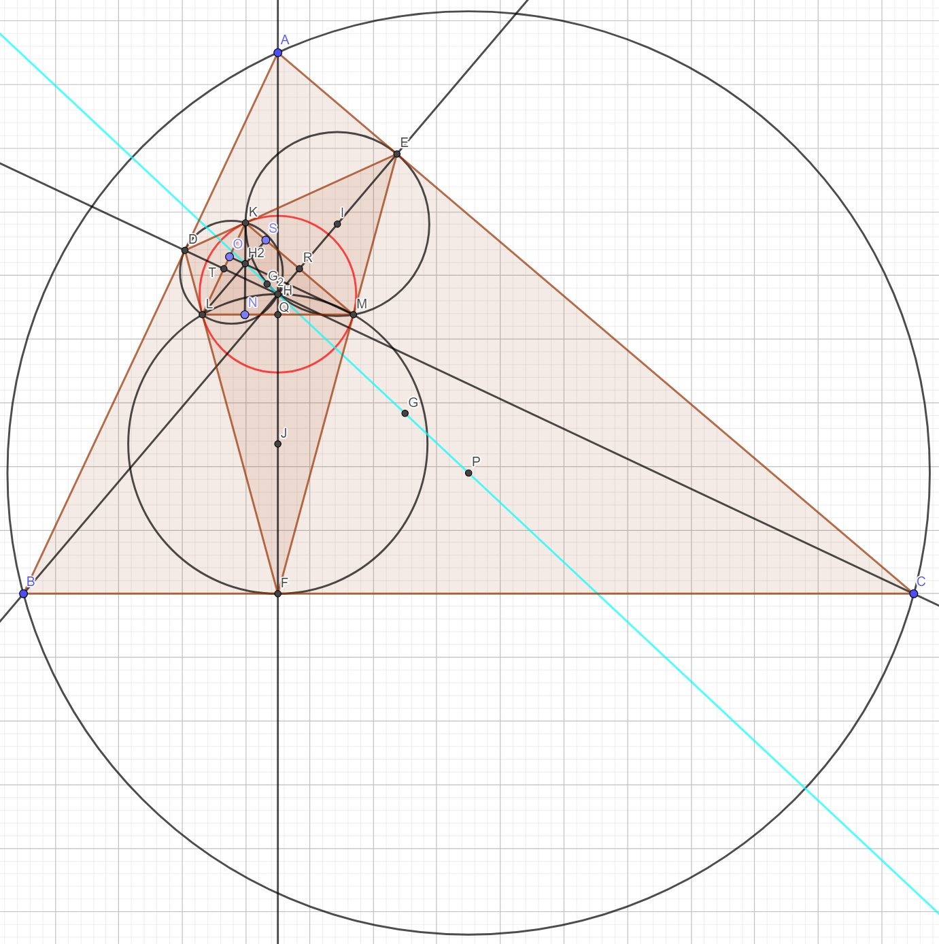

H2 noktası KLM üçgeninin diklik merkezi; G2 noktası KLM üçgenini ağırlık merkezi; H noktası KLM üçgeninin çevrel çember merkezi ve aynı zamanda ABC üçgeninin diklik merkezi; G noktası ABC üçgeninin ağırlık merkezi ve P noktası ise ABC üçgeninin çevrel çember merkezidir. Mavi renkle çizilmiş olan doğru her iki üçgenin de çevrel çember merkezi, ağırlık merkezi ve diklik merkezlerinden geçtiği için ortak Euler doğruları olur.

Geniş açılı üçgenlerde durum aşağıda görülen şekildeki gibidir.
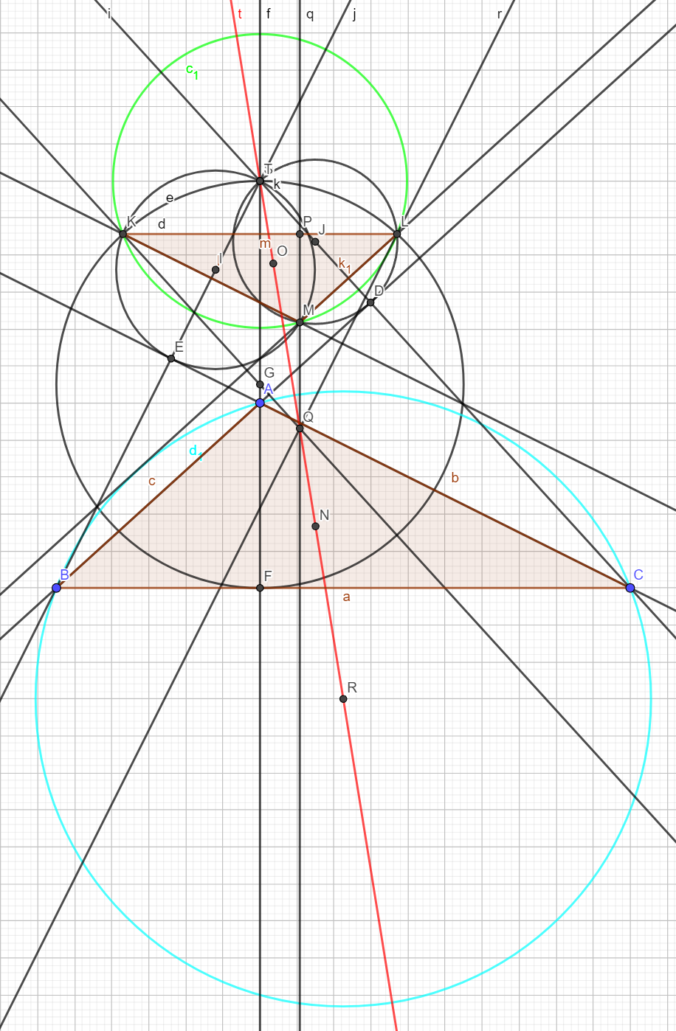
T noktası ABC üçgeninin diklik merkezi ve aynı zamanda KLM üçgeninin çevrel çember merkezi; O noktası KLM üçgeninin ağırlık merkezi; Q noktası KLM üçgeninin diklik merkezi; N noktası ABC üçgeninin ağırlık merkezi ve R noktası ise ABC üçgeninin çevrel çember merkezidir. Kırmızı renkle çizilmiş T doğrusu her iki üçgenin de çevrel çember merkezi, ağırlık merkezi ve diklik merkezlerinden geçtiği için ortak Euler doğruları olur.
Dik üçgenlerdeki duruma bir örnek:
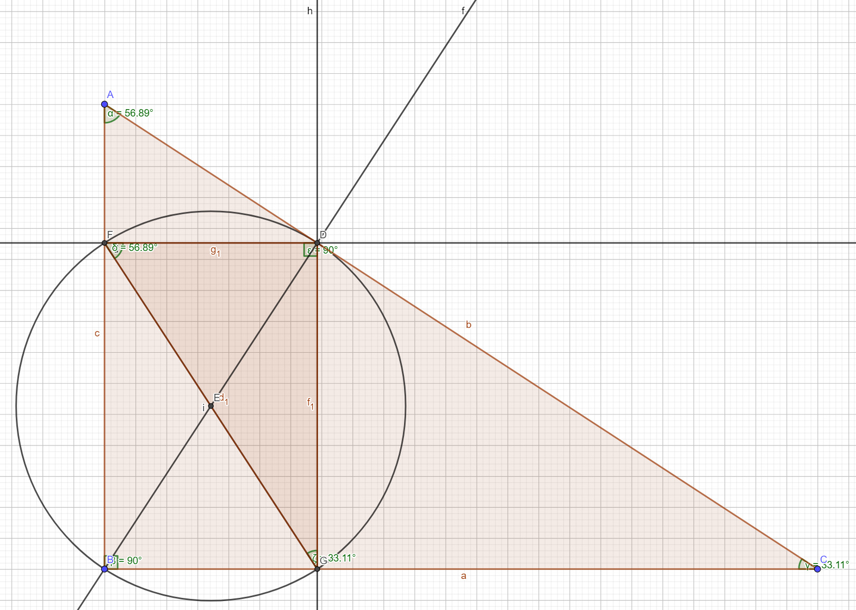
FDG üçgeni ABC dik üçgeni ile benzerdir.

TARIK TAŞPINAR (01.08.1972 D.lu)
29 EKİM 2023
CUMHURİYETİMİZİN KURULUŞUNUN 100.YILI VE KURUCUMUZ BÜYÜK ÖNDER MUSTAFA KEMAL ATATÜRK’ÜN ANISINA İTHAFEN…

Not: Yukarıdaki konuların bir kısmı 16.12.2023 tarihinde güncellenmiştir.

